LA SYLVICULTURE du ROBINIER en HONGRIE

Tamás BARNA
expert forestier
E.mail: barnaesfiai@freemail.hu

L’introduction du robinier en Hongrie

Malheureusement nous n’avons pas de date exacte de l’introduction du robinier, c’est à dire de „faux acacia” en Hongrie. Malgré cela nous supposon qu’il a été fait par quelques familles de comtes au début du XVIIIème siècle en le plantant dans les parcs des châteaux comme un arbre d’ornement. Puis il a été planté en grande quantité autour de la forteresse de Komárom, sur des stations assez faibles, encore toujours au XVIIIème siècle. Les expériences obtenues dans ces reboisements sont contribuées à sa diffusion lente dans toutes les régions du pays.

En Hongrie, les robiniers les plus vieux ont environs 200-220 ans dont l’un se trouve à Budapest, sur la Place Roosevelt (Fig.1), près du Pont Suspendu, l’autre est a Bábolna, au centre du Haras Domanial, établi par le roi Josepf II. en 1789.

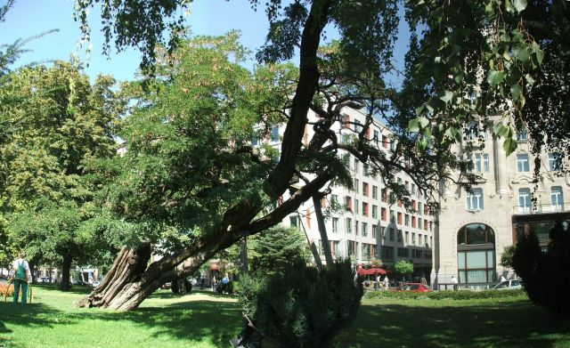
Fig1. L’un des plus vieux robiniers hongrois sur la Place Roosevelt à Budapest

Nous avons des données exactes concernant l’application du robinier en reboisements dans la région de Nyírség, nord-est de la Hongrie, dans les années trentes du XIXème siècle.

Caractéristiques écologiques et sylvicoles du robinier (Robinia pseudoacacia)

Son aire naturelle qui se trouve entre les latitudes de 43º et 45º, se divise en deux parties. La partie de l’Est se trouve dans la montagne Appalache oû le robinier blanc est un arbre montagnard. Il va jusqu’à 1400 m en altitude. La partie de l’Ouest est découpée. Il pousse au Kentucky, au Missouri occidental, en Arkansas, sur le plateau d’Ozark et en Oklahoma de l’Est. Il préfère les vallées fluviales en compagnie des noyers noirs d’Amérique, des chênes blancs et des tulipiers de Virginie. En Amérique, il ne constitue jamais des peuplements purs, il est considéré comme une essence mélangée. Il évite des terrains exposés aux crues.

Le climat de son aire naturelle est tendre, la température moyenne annuelle est 12-13ºC. La précipitation annuelle dépasse 1000 mm. Sa date de débourrement se situe vers mi-avril, c’est pour cela qu’il est sensible aux gels tardifs en Hongrie. La duré de la période de sa croissance est longue, il montre une croissance importante même au mois de septembre et il est parfois dégagé aussi par les gels précoces. En conséquence sa culture sur des terrains qui risquent fortement de gel est déconseillée. Selon les expériences hongroises sa culture est réussitee dans les régions dont la température moyenne annuelle est plus de 8ºC.

Les régions les plus importantes de la culture du robinier en Hongrie

Pendant les dernières 100-150 années, due à son excellent capacité d’adaptation aux différentes conditions écologiques, il est répandu et devenu d’autant connu qu’il est considéré comme une essence autochtone hongroise par certains forestiers et par les gens en général. Les principales régions actuelles de sa production sont le Nyírség, Pusztavacs et le Kiskunság. On peut encore mentionner comme régions imprtantes de culture de robinier aussi les départements Zala et Somogy, sud et sud-ouest de la Hongrie (Figure 2).

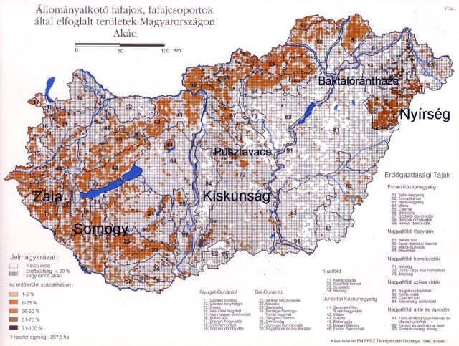
Fig. 2. Aire géographique de la production du robinier en Hongrie (MGSZH Központ Erdészeti Igazgatóság 2009.)

Il préfère les sols légers, sableux, bien aérés, mais bien alimentés par eau et les nutritions, les stations de l’eau percolée, mais évite toujours celles saturées par l’eau stagnante. Pour un acroissement satisfaisant il exige une couche fertile de profondeur moyen, au moins 50-60 cm, avec une teneur en humus d’1%. Il préfère le pH faiblement acide (pH 5-6), mais grace à sa capacité d’adaptation extraordinaire il support aussi le millieu faiblement alcalin (pH 8).
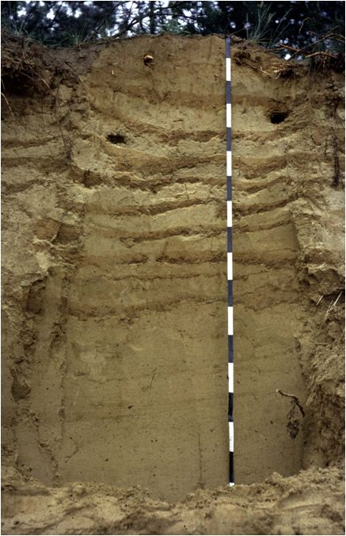
En Hongrie, les plus beaux peuplements de robinier se trouvent sur les sols bruns de kovárvány (sol sableu strié par des couches argileuses) qui se trouvent particulièrement dans la région Nyírség. Il pousse également bien sur les sols bruns forestiers de teneur en humus importante. Ce sont les cas de Pusztavacs, Zala et Somogy (Figure 3).

Fig 3. Sol brun de kovárvány (Photo Gábor KOVÁCS – Chaire Pédologique, Université de Hongrie de Ouest, Sopron)

La proportion du robinier dans les forêts hongroises

Pendant les derniers 20-25 ans sa proportion dans les reboisements annuels sur les terrains agricols abandonnés dépasse le 50%. En conséquent sa proportion sur des terrains boisés augment sans arrêt, actuellement il est 23,2% au niveau national qui est le plus haut parmi les pays européens (Tableau 1). Sa volume sur pied est également importante (Tableau 2), mais il est plus faible que sa proportion territoriale.

Tableau 1 Répartition du terrain boisé selon les essences et destination
Essences | Forêts de production |  | Destination extraordinaire |  | Total
Essences | ha | % | ha | % | ha | %
Chênes au total | 215 702 | 19,4 | 153 633 | 22,7 | 369 335 | 20,6
Chêne chevelu | 117 411 | 10,4 | 83 951 | 12,4 | 201 362 | 11,3
Hètre | 38 782 | 3,5 | 68 306 | 10,1 | 107 088 | 6,0
Charme | 49 894 | 4,5 | 45 303 | 6,7 | 95 197 | 5,3
Robinier | 315 479 | 28,3 | 99 793 | 14,7 | 415 272 | 23,2
Autres feuillus dures | 8 730 | 0,8 | 9 537 | 1,4 | 18 267 | 1,0
Feuillus dures au total | 772 717 | 69,3 | 506 881 | 74,9 | 1 279 598 | 71,5
Peupliers améliorés | 97 257 | 8,7 | 27 613 | 4,1 | 124 870 | 7,0
Peupliers autochtons | 34 192 | 3,1 | 27 180 | 4,0 | 61 372 | 3,4
Peupliers au total | 131 449 | 11,8 | 54 793 | 8,1 | 186 242 | 10,4
Saules+Aulne+Tilleuls+Autre feuillus tendres | 55 139 | 5,0 | 44 090 | 6,5 | 99 229 | 5,5
Feuillus tendre au total | 186 588 | 16,8 | 98 883 | 14,6 | 285 471 | 15,9
Pin sylvestre | 96 395 | 8,7 | 35 848 | 5,3 | 132 243 | 7,4
Pin noir d’Autriche | 44 417 | 4,0 | 22 750 | 3,3 | 67 167 | 3,7
Epicéa+Mélèze+Autres rés. | 13 378 | 1,2 | 12 996 | 1,9 | 26 374 | 1,5
Résineux au total | 154 190 | 13,9 | 71 594 | 10,5 | 225 784 | 12,6
Au total | 1 113 495 | 100,0 | 677 358 | 100,0 | 1 790 853 | 100,0
Source: MGSZH Központ, Erdészeti Igazgatóság 2009.

Tableau 2 Répartition du volume sur pied selon les essences et les destinations
 | Forêts de production |  | Destination extraordinaire |  | Au total
 | m³ | % | m³ | % | m³ | %
Chênes au total | 46 848 547 | 23,7 | 34 303 400 | 24,3 | 81 151 947 | 23,9
Chêne chevelu | 26 967 387 | 13,6 | 17 290 722 | 12,3 | 44 258 109 | 13,1
Hètre | 14 582 927 | 7,4 | 24 587 068 | 17,4 | 39 169 995 | 11,6
Charme | 9 448 776 | 4,8 | 7 802 617 | 5,5 | 17 251 393 | 5,1
Robinier | 32 733 231 | 16,5 | 10 232 496 | 7,3 | 42 965 727 | 12,7
Autres feuillus dures | 1 232 759 | 0,6 | 1 500 056 | 1,1 | 2 732 815 | 0,8
Feuillus dures au total | 136 989 598 | 69,3 | 104 563 785 | 74,1 | 241 553 383 | 71,3
Peupliers améliorés | 9 500 964 | 4,8 | 4 234 611 | 3,0 | 13 735 575 | 4,0
Peupliers autochtons | 4 774 525 | 2,4 | 5 250 175 | 3,7 | 10 024 700 | 3,0
Peuplier au total | 14 275 489 | 7,2 | 9 484 786 | 6,7 | 23 760 275 | 7,0
Saules+Aulne+Tilleuls+Autres feuillus tendres | 11 422 188 | 5,8 | 9 896 436 | 7,0 | 21 318 624 | 6,3
Feuillus tendres au total | 25 697 677 | 13,0 | 19 381 222 | 13,7 | 45 078 899 | 13,3
Pin sylvestre | 24 332 595 | 12,3 | 9 450 413 | 6,7 | 33 783 008 | 10,0
Pin noir d’Autriche | 7 324 927 | 3,7 | 4 248 373 | 3,0 | 11 573 300 | 3,4
Epicéa+Mélèze+Autres rés. | 3 435 207 | 1,7 | 3 421 454 | 2,4 | 6 856 661 | 2,0
Résineux au total | 35 092 729 | 17,7 | 17 120 240 | 12,1 | 52 212 969 | 15,4
Au total | 197 780 004 | 100,0 | 141 065 247 | 100,0 | 338 845 251 | 100,0
Source: MGSZH Központ, Erdészeti Igazgatóság 2009.

Boisement avec le robinier

Reboisement sur les terrains agricols
Ça commence toujours avec une préparation du sol par une charrue monosoc dans une profondeur de 60-70 cm. Ce labour augmente la capacité du réserve de l’eau et rend une meilleur repris des plants dont les racines sont mis en place directement dans le sillon et ils sont couverts avec sol frais par le passege suivant de la charrue. Il faut appliquer des semis de 1-0, dont le diamètre au collet est 6 mm au moins; l’hauteur souhaitée du tige est 80 cm au moins (Fig. 4-5.).

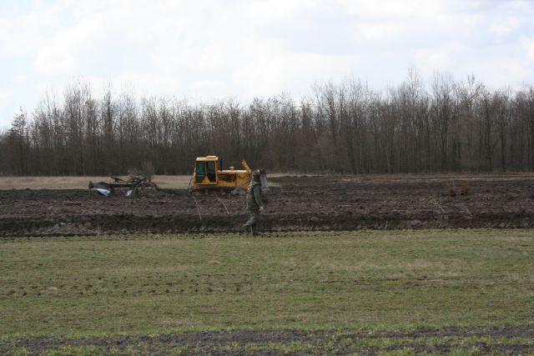
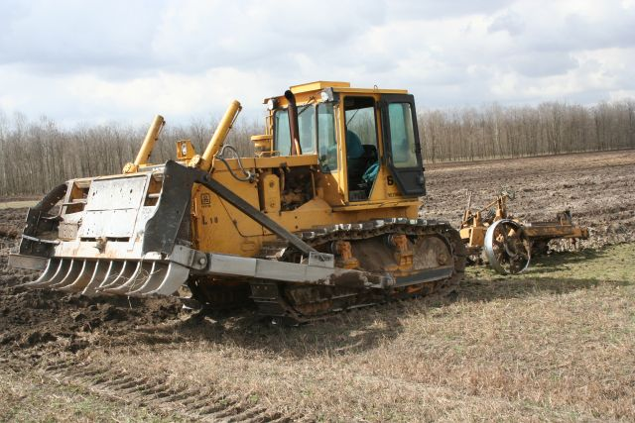
Figure 4. Établissement d’une plantation de Figure 5. La mise en place des plants de robinier
robinier après un labour de 60-70 cm, avec dans le sillon, just après le passage de la charrue
une charrue monosoc
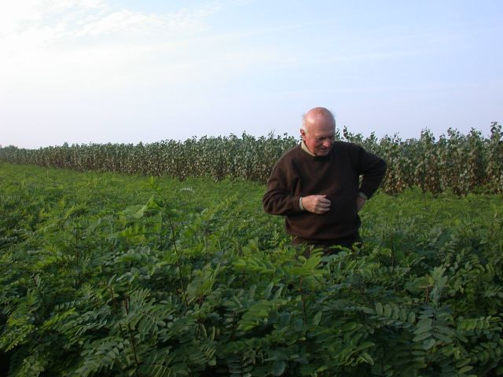
Fig 6. Des plants de robinier d’un an dans la pépinière au début du mois de septembre

Pour produire cette taille minimum souhaitée en hauteur ne fait aucun problème parce que l’accroissement en hauteur des plants dans la pépinière facilement dépasse 100 cm pendant une période de végétation (Fig. 6.)

C’est donc une plantation manuelle, présentée ci-dessus, mais très efficace et économique, en conséquence elle est très répandu. C’est naturel qu’il est également appliqué de planter les plants de robinier avec une planteuse qui permet d’utiliser même les plants plus petits.

Pour obtenir les subventions étatiques et européennes après le reboisement réussi, il est obligatoire de planter au moins 4000 plants par hectare.

Renouvellement des peuplements de robinier

Le renouvellement des peuplements de robinier est possible en deux différentes façons:

- renouvellement par plantation artificielle
avant la plantation des semis d’1-0 il est nécéssaire d’arracher des souches du peuplement précédent et de faire un labour de 60-70 cm comme on a vue en cas des reboisement sur des terrains agricols abandonnés;
Plantation:
- soit directement en labour (mentionné déjà précédemment), dans les sillons par 2,50 m,
- soit après le labour par machine à planter.

L’époque propre de la plantation est au printemps, jusqu’à mi-avril. Jusqu’à la plantation les plants doivent être conservés par silotage, juste avant une plantation par planteuse les systèmes racinaires doivent ètre raccourcis pour éviter de les retourner. En cas d’une plantation directe dans les sillon il n’est pas nécessaire de raccourcir le système racinaire.

Recépage: juste après la plantation, les plants sont recépés juste au niveau du sol ou 1-2 cm plus profond. Il faut obligatoirement éviter de recéper les tiges plusieurs cm audessus du sol. Les tiges recépées sont piquées à côté des plants afin de jalonner le rang.

Les plants recépés porteront plusieurs nouvelles tiges dont il faut choisir une seule qui est la plus forte et la plus belle, pendant la première période de végétation, au mois de juillet.

- drageonnage provoqué par un sous-solage (Fig 7-8.).

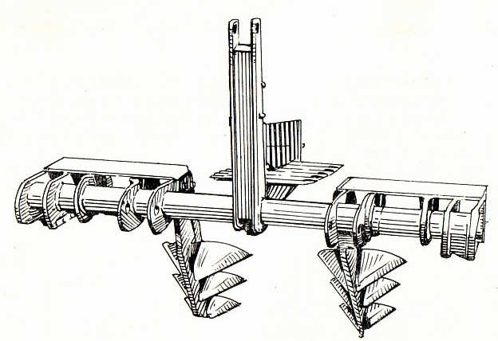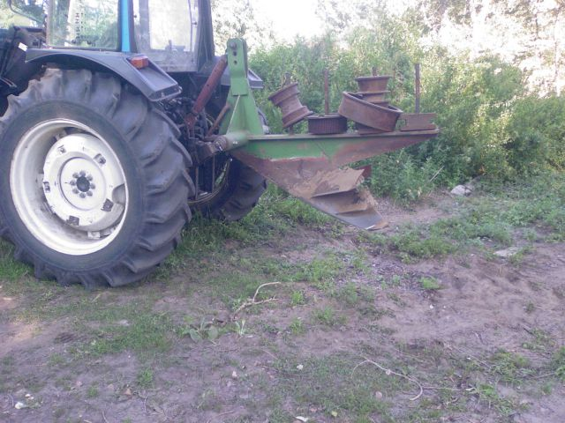
Fig 7. Sou-soleuse de trois ailes de deux rangs Fig 8. Sou-soleuse de trois ailes

Le robinier est une essence qui est capable de se rajeunir soit par rejets de souches soit par drageons de racines. Ce premier est désavantageux parce que les rejets ont souvent de pourriture et ne résiste pas contre le vent. Le rajeunissement des peuplement de robinier par rejets n’est pas autorisé en Hongrie. C’est le drageonnage qui est autorisé exclusivement et aussi appliqué, souvent par l’utilisation préalable d’une sousoleuse spéciale. L’application de ces machines rend d’un ordre spatial puisqu’elle provoque d’apparaître les drageons en ligne (Fig 9.).

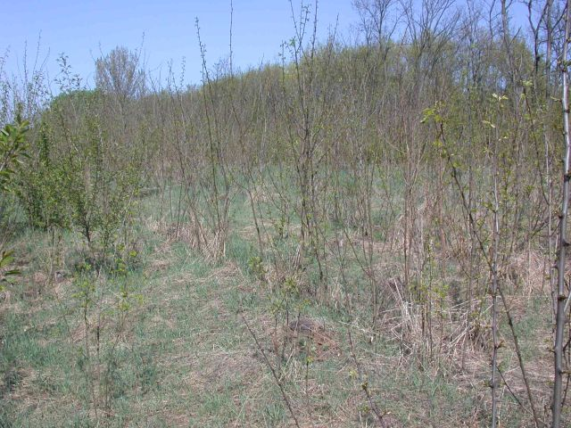
Fig 9. Des drageons de robinier d’un an après un sous-solage

Il faut mentionner encore le semis direct du robinier sur sol labouré qui n’est pas étendu en Hongrie. Notre climat est trop sec, fin d’été il y a régulièrement de sécheresse en détruisant les jeunes plants. C’est pour cela il n’y en avait que quelqeus expériments dans la part ouest du pays. Au contraire, le semis direct du robinier ne présente pas de

difficultés majeures en France, comme Mr DEBENNE l’a essayé et approuvé.

Soit les plants plantés soit les drageons peuvent montrer d’une croissance de 150-200 cm ou plus en hauteur pendant la première période de végétation.

Entretien d’une plantation de robinier

Pendant la première période de végétation il est nécessaire de faire un désherbage par piochage manuel sur les rangs et mécanique par disquage dans les interlignes selon le développement des mauvais herbes. A partir de la deuxième période de végétation, on ne continue que le désherbage mécanique jusqu’à la fermeture du peuplement. Puisque le robinier est fortement héliophile il est indispensable d’entretenir un terrain nu, sans aucun concurrence végétale.

Le désherbage est possbile par l’application des herbicides dont l’une des plus récente est le PLEDGE (SUMMIT AGRO).

Protection des plantations de robinier

En cas d’une population importante de gibier les plantations sont enclôturées. Les lapins et les lièvres rongent l’écorce des tiges, les chevreuils et les cerfs aiment bien abroutir les bouts des jeunes pousses. Si le mauvais démarrage de la plantation est dû à des dégâts de gibier, les plants abîmés peuvent être soit remplacés, soit recépés au niveau du sol. En ce dernier cas un système racinaire relativement développé rend une pousse très forte pendant la période suivante de végétaion.

Nettoyage et éclaircie

Dans le tableau 3 on a résumé le model sylvicol des peuplements de robinier en donnant l’âge et les mesures des interventions. Ces données n’ont que des caractères indicatifs! Il faut noter en effet qu’en Hongrie les stations habituelles de la culture du robinier sont plus sèches que les terrains français en général. C’est pour cela qu’il est possible, que les données hongroises concernant la capacité de production de bois de robinier soient modestes et qu’en France il est possible d’obtenir une

Tableau 3: Model du traitement des peuplements de robinier
(Après Halupa-Kiss-Rédei 1980, supplémenté par Rédei-Ván 1984)

Intervention | Les données du peuplement après l’intervention
Intervention | Age | Hauteur moyenne (H_{m}) | Surface terriaire | Diamètre moyen | Nombre de tiges par ha | Espacement moyen
Intervention | an | m | m² | cm |  | m
Production de bois prévisible: bonne (Classe I.)
Nettoyage | 5-6 | 7 | 7 | 6 | 2500 | 2,2
Nettoyage | 9-10 | 12 | 14 | 10 | 1800 | 2,5
Éclaircie I. | 14-15 | 16 | 14 | 14 | 900 | 3,6
Éclaircie II. | 23-24 | 22 | 17 | 22 | 450 | 5,1
Coupe définitive | 35 | 25 | 30 | 29 | 450 | 5,1
Production de bois prévisible: moyenne (Classe II.)
Nettoyage | 7-8 | 7 | 8 | 6 | 2700 | 2,1
Nettoyage | 12-13 | 11 | 14 | 10 | 1800 | 2,5
Éclaircie | 19-19 | 15 | 14 | 14 | 900 | 3,6
Coupe définitive | 30 | 18 | 28 | 20 | 900 | 3,6
Production de bois prévisible: faible (Classe III.)
Nettoyage | 9-10 | 7 | 8 | 6 | 3000 | 2,0
Éclaircie de caractère de nettoyage | 15-16 | 10 | 8 | 8 | 1680 | 2,7
Coupe définitive | 25 | 13 | 12 | 13 | 900 | 3,6
meilleure production dûe à la meilleure alimentation en eau des stations, comme on peut les observer aux environs de Bordeaux (p.e. sur le Terasse de Graves du Garonne, dans les communes Budos, Illats. Landiras etc.) et sur plusieurs stations de Nord-Est de la France que j’ai visité il y a 4 ans et au Département Sarthe, près du Mans, en année passée.

Le robinier est considéré comme une essence à croissance rapide qui est capable de supplémenter vite les trous causés par les interventions de traitement (nettoyage, éclaircies) jusqu’à l’âge de 10-15 ans. Plus tard, selon les expériences hongroises, cette capacité devient de plus en plus faible. Il est fortement héliophile rendant une auto-éclaircie naturelle des peuplements. Il a des caractères favorables de ne pas porter des gourmands et supporte bien l’élagage des branches vertes permettant d’obtenir des tiges rectilignes, cylindriques, sans branches et sans noeuds.

En règle générale, la croissance en hauteur est plus rapide chez les essences de pleine lumière et plafonne rapidement chez les moins longévives. Cette détermination est valable en cas du le robinier qui produit le maximum de sa croissance en hauteur dans les 5 premières années sur les stations hongroises.

En Hongrie, il atteint la maximum de sa croissance en diamètre dans les premiers 10 ans, son accroissement courant culmine vers 20 ans, et son accroissement moyen vers 35-40 ans. Cela dépend de la qualité de la station: dans une station moins bonne (le drainage et l’aération du sol ne sont pas satisfaisants; la profondeur de la couche fertile est moins que 40 cm; etc.) la culmination de l’accroissement courant et moyen arrivent plus tôt. En conséquence, dans une station plus faible, l’âge de la coupe terminale est moins élevé que dans une bonne station.

Resultats de l’amélioration génétique du robinier en Hongrie

Les expériments de l’amélioration génétique du robinier se sont fait en trois différentes bases:

- améliorér la proportion de bois d’œvre du tige
  - sélection individuelle des arbres plus
  - sélection de masse par peuplements porte de graines
- sélection pour la production de miel
- sélection pour la production de biomasse

Production de bois d’œvre et de miel

Sélection individuelle des arbres plus

L’augmentation rapide de la proportion du robinier dans les forêts hongroises a entrainé le développement les travaux d’amélioration déjà au début des années 50 par l’initation de Károly TOMPA, Ferenc KOPECZKY et Béla KERESZTESI. Le but du programme de sélection était d’améliorer la qualité des tiges: diminuer la courbure et la torsion ainsi que le fourchaison.

Pendant la réalisation de ce programme, les chercheurs hongrois ont repéré des îlots des peuplements de robinier plus ou moins grands, comportant des arbres aux tiges bien droites, comme le mât d’un bateau, aux couronnes composées de branches fines. Les meilleurs arbres des ces îlots ont été multipliés végétativement et installés dans des dispositifs expérimentaux comparatifs de clones. Grâce aux résultats de ces premières expérimentations, dix clones de robinier ont été homologués par l’État. Entretemps la homologation de 3 clones est retiré, donc aujourd’hui il y en a 7 dont un est pour la production de miel et les autres pour la production de bois d’œvre.

Afin de maintenir les caractères favorables des différents clones, leur multiplication n’est autorisé que par méthode végétative, c’est à dire par bouture de racine. Malheureusement cette méthode n’est pas efficace, demande beaucoup de main-d’œuvre, elle coût trop cher, en conséquent elle n’est pas étendue en Hongrie, leur munltiplication est pratiquement zéro.

Les clones sélectionnés sont les suivants:

’Appalachia’ – double d’utilisation: forestière et ornementale. Croissance rapide, son tige est rectiligne, cylindrique, monopodial; l’écorce fin, peu fissuré, les branches sont fines. Son écorce est très apprécié par le gibier, ce qui rend sa production difficile même sur un terrain clôturé.

’Jászkiséri’ – sa culture est conseillée pour la production de bois d’œuvre. Sa pousse est forte, son tiges est rectiligne, cylindrique, monopodiale; sa couronne est grande, feuillage est abondant; il présente une tendence à la fourchaison; il est conseillé pour une utilisation en culture énergetiques (production de biomasse).

’Kiskunsági’ – d’utilisation multiple: production de bois d’œuvre, de miel ainsi que de biomasse. Son tiges est rectiligne, cylindrique, monopodial; sa couronne est étroite composée par des branches fines; sa pousse est forte. Sa floraison est plus longue de 1-4 jours par rapport à celle de robinier commun, la teneur en sucre du nectar est élevée. Il fleurit régulièrement et abondamment.

’Nyírségi’ – c’est le clone le plus connu, souvent confondu avec la provenance de ’Nyírségi’ multipliée par semis de graines (Tableau 5); sa culture est conseillée pour la production de bois, notamment celle de pieux et de piquets pour la viticulture. Sa croissance juvénile est très rapide; son tige est rectiligne, cylindrique, monopodial; sa couronne est étroite.

’Rózsaszín AC’ – (son nom fait: robinier rosé); c’est un mélange des 6 clones, sélectionnés pour but méllifère, la couleur des fleurs est rosée; il fleurit abondamment, plus tard que les autres clones et la durée de la floraison est plus longue. La teneur en sucre de son nectar est extraordinairement élevée. Il est conseillé de planter dans les alignements et dans les hais brise-vents pour enrichir la liste des essences mellifères.

’Üllői’ – utilisation pour la production de bois d’œuvre. Son tige présente une croissance forte, il est rectiligne, cylindrique. C’est le clones qui présente la multiplication végétative la plus facile en pépinière grâce à sa forte capacité d’enracinement

’Zalai’ – utilisation pour la production de pieux et poteaux et de miel. Sa tige est rectiligne, cylindrique, sa pousse en diamètre est relativement faible. La proportion de bois d’oeuvre et la structure de son bois sont favorables.

Grâce aux recherchers récentes pendant les 15 derniers ans, l’Institut de la Recherchers Forestier (ERTI) dispose de 5 autres clones de candidats en cours de l’homologation.

Sélection de masse par peuplements porte-graines

Comme il est bien connu, le robinier commence à fleurir jeune, sa floraison est en général abondante. La floraison dure deux-trois semaines, en général vers la deuxième quinzaine de mai. Les fleurs ont d’un parfum extraordinairement fort, mais agréable, elles sont très mellifères.

Poids de mille graines | 20 – 22 g
Graines pures récoltables par hectare | 1.500 – 2.500 kg
Graines pures par kg | 45.450 – 50.000
Capacité germinative moyenne | 80 – 85%
Pureté des graines commercialisées | 98-99%
Tableau 4. Quelques données utiles concernant les graines de robinier

Les graines en forme de rein arrivent en maturité vers fin d’octobre, les gousses s’ouvrent en hiver. Les graines tombées sur le sol, gardent leur capacité germinative pendant dizaines d’années sans germer. Leur dormance est causé par le péricarpe (exocarpium) très dure, imperméable à l’eau et l’air. Quelques données utiles pratiques concernant les graines de robinier sont récapitulées dans le Tableau 4.

En Hongrie, il y a trois différentes provenances homologuées de robinier dont la récolte des graines est autorisée exclusivement dans les peuplements porte-graines (Tableu 5.). Elle est faite tous les dix ans. En Hongrie, la production des graines des peuplements de robinier se varie entre 30-3000 kg/ha, pour les peuplements de 15-29 an. L’analyse préliminaire se comporte également la détermination de la faculté germinative.

Gestionnaire (propriétaire) de la forêt | Le centre du gestionnaire | Provenance | Surface des peuplements à porte de graine (ha)
ZALAERDŐ Zrt. | Nagykanizsa |  | 2,2
NEFAG Zrt. | Szolnok | PUSZTAVACSI | 236,1
KEFAG Zrt. | Kecskemét | KISKUNSÁGI | 232,5
NYÍRERDŐ Zrt. | Nyíregyháza | NYÍRSÉGI | 327,1
Kóródi 2000 Kft. | Debrecen-Hosszúpályi |  | 7,9
Total |  |  | 805,8
Tableau 5. La répartition géographique des peuplement porte-graines de robinier en Hongrie (2006)

Selon les résultats de l’analyse des échantillons, la récolte est effectuée. La couche supérieur formée par les 10 cm du sol, y compris la couche des feuilles mortes est passée au crible en utilisant un tamis spécial de double conique (Figure 10) ou récemment un tamis plat faisant un mouvement alternatif. Après ce nettoyage préliminaire effectué dans la forêt il est nécessaire de faire un nettoyage plus fin pour obtenir une pureté de 98 à 99%.

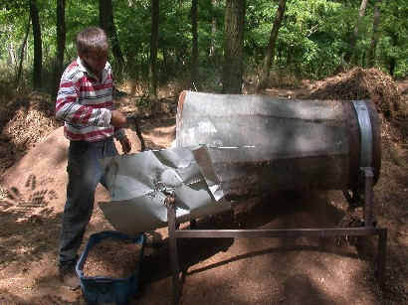
Fig. 10 Tamis double conique à nettoyer les graines de robinier

La teneur en eau des graines pure, juste après la récolte, se situe vers 20%. La graine de robinier blanc appartient aux graines ortodoxes permettant de diminuer sa teneur en eau au de moins que 8%. Ces graines non scarifiées peuvent se conserver pendant plusieurs années, en sacs, dans un endroit sec, en température ambiante.

Les producteurs ne scarifient que les lots demandés par passage dans une bétonnière, tapissée à l’intérieur par papier de verre, juste avant leur commercialisation. En général, les graines sont traitées aussi par fongicide. Les lots commercialisés sont scellés par l’autorité (Départemenet de Materiel de Reproduction Forestière de l’Office Central d’Agriculture).

Production de biomasse

L’un des anciens rechercheurs de l’Institut de la Recherches Forestière a fait une sélection de robinier dans les pépinières, à la bases de l’accroissement juvénil des jeunes plants. Il a enlevé les plants présentés l’accroissement le plus fort pendant le première période de végétation, puis il a les multiplié végétativement et établie un dispositif expérimental comparatif. Quelques années plus tard il a choisi les clones les plus productifs (série A) dont il a établie un deuxième dispositif, bien isolé dont les graines ont été récolté, semi et parmi les descendants il a fait une sélection encore une fois en choisissant les plants les plus productifs qui ont été multiplié végétativement (série B). Actuellement, le resultat de ces sélections consécutives: il y a de plusieurs clones présentés une croissance juvénile très forte, aptes à la production de biomasse par des plantations de courte rotation.

En ce moment là, un pépinieriste hongrois a acheté tous ces clones et il est en train d’établir des vergers à graines en évitant les problèmes de multiplication mentionnés en cas des premiers clones de robinier de mât.

Bibliographie

BARNA Tamás 2008: Robinia pseudoacacia – fehér akác. in B. SUSZKA-C. MULLER –Marc BONNET-MASIMBERT: Az erdei lombos fák magjai – a begyűjtéstől a vetésig). Mezőgazda Kiadó, Budapest, p. 272-276.
DEBENNE, Jean-Noël 1989: Le Robinier – Une essence à révolution courte indispensable en milieu rural. CRPF d’Aquitaine
KERESZTESI Béla rédigé 1984: Az akác termesztése és hasznosítása, Mezőgazdasági Kiadó, Budapest (La production et l’utilisation du robinier)
RÉDEI Károly, VEPERDI, Irina, OSVÁTH-BUJTÁS Zoltán, BAGAMÉRY Gáspár, BARNA Tamás 2007: La gestion du robinier en Hongrie. Forêt Etreprise, Nº 177, Novembre 2007/5

On a traduit le livre B. Suszka-C. Muller-M. Bonnet-Masimbert:Les graines des feuillus forestiers – de la récolte au semis et je l’ai supplémenté par deux chapitres: le robinier et le peuplier blanc.

